**Урок 48 Лабораторна робота № 3. Вимірювання опору провідника за допомогою амперметра та вольтметра**

**Мета уроку:**

**Навчальна.** Навчитися визначати опір провідника за допомогою амперметра й вольтметра; переконатися дослідним шляхом у тому, що опір провідника не залежить від сили струму в ньому та від напруги на його кінцях.

**Розвивальна.** Розвивати критичне мислення учнів.

**Виховна.** Виховувати в учнів охайність під час проведення експерименту, дбайливе ставлення до лабораторного обладнання; виховувати учнів працювати в парах та групах.

**Тип уроку:** урок застосування знань, умінь і навичок.

**Обладнання:** обладнання лабораторної роботи.

**План уроку:**

І. ОРГАНІЗАЦІЙНИЙ ЕТАП

II. ПЕРЕВІРКА ДОМАШНЬОГО ЗАВДАННЯ

III. АКТУАЛІЗАЦІЯ ОПОРНИХ ЗНАНЬ ТА ВМІНЬ

IV. ВИКОНАННЯ ЛАБОРАТОРНОЇ РОБОТИ № 3

V. ПІДСУМОК УРОКУ

VI. ДОМАШНЄ ЗАВДАННЯ

**Хід уроку**

**І. ОРГАНІЗАЦІЙНИЙ ЕТАП**

**II. ПЕРЕВІРКА ДОМАШНЬОГО ЗАВДАННЯ**

**III. АКТУАЛІЗАЦІЯ ОПОРНИХ ЗНАНЬ ТА ВМІНЬ**

**IV. ВИКОНАННЯ ЛАБОРАТОРНОЇ РОБОТИ № 3**

**Тема.** Вимірювання опору провідника за допомогою амперметра та вольтметра

**Мета:** навчитися визначати опір провідника за допомогою амперметра та вольтметра; переконатися на досліді в тому, що опір провідника не залежить від сили струму в ньому та напруги на його кінцях.

**Обладнання:** джерело струму, резистор, повзунковий реостат, амперметр, вольтметр, ключ, з'єднувальні проводи.

**Хід роботи**

**Підготовка до експерименту**

1. Перш ніж виконувати роботу, переконайтеся, що ви знаєте:

а) вимоги безпеки під час роботи з електричними колами;

б) правила, яких необхідно дотримуватися, здійснюючи вимірювання за допомогою амперметра та вольтметра.

2. Визначте ціну поділки шкал амперметра та вольтметра:

Самп. = _____________________; Свольт. = _____________________.

**Експеримент**

**Перегляньте відео за посиланням. Беручи дані з відео виконайте відповідні розрахунки** [**https://youtu.be/ChRvSBCLgl8**](https://youtu.be/ChRvSBCLgl8)

*Суворо дотримуйтесь інструкції з безпеки.*

*Результати вимірювань відразу заносьте до таблиці.*

|  |  |  |  |
| --- | --- | --- | --- |
| Номер досліду | Сила струму *І*, А | Напруга *U*, В | Опір *R*, Ом |
| 1 |  |  |  |
| 2 |  |  |  |
| 3 |  |  |  |

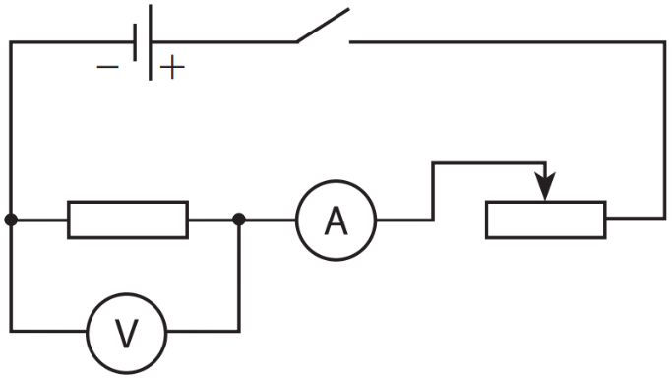1. Складіть електричне коло за поданою схемою.

2. Розташуйте повзунок реостата на середині обмотки.

3. Замкніть коло і виміряйте напругу на кінцях резистора та силу струму в ньому.

4. Плавно пересуваючи повзунок реостата, збільшіть силу струму в колі. Запишіть покази вольтметра та амперметра.

5. Пересуньте повзунок реостата у протилежний бік і ще двічі виміряйте напругу та силу струму.

**Опрацювання результатів експерименту**

1. Обчисліть опір резистора для кожного випадку.

2. Результати обчислень занесіть до таблиці.

**Аналіз експерименту та його результатів**

Проаналізуйте експеримент і його результати. Сформулюйте висновок, у якому зазначте:

а) яку фізичну величину і за допомогою яких приладів ви навчилися вимірювати;

б) чи залежить вимірювана величина від сили струму в резисторі та напруги на його кінцях;

в) які чинники вплинули на точність вимірювання.

**Висновок**

**______________________________________________________________________**

**______________________________________________________________________**

**______________________________________________________________________**

**______________________________________________________________________**

**______________________________________________________________________**

**Творче завдання**

За отриманими в ході експерименту даними побудуйте графік – вольт-амперну характеристику резистора. За графіком визначте значення опору резистора.

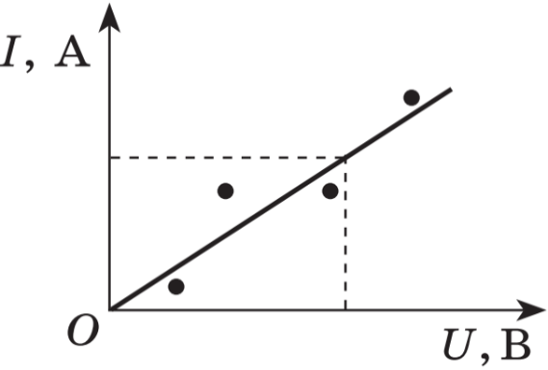*Зверніть увагу:* через похибку вимірювання точки можуть не належати одній прямій, що проходить через початок координат (*U* = 0, *I* = 0). У цьому випадку будуйте графік так, щоб він проходив через точку (0, 0) і щоб з обох боків від графіка була приблизно однакова кількість експериментальних точок. Для знаходження опору резистора використайте будь-яку точку отриманого графіка (див. рисунок).

**Завдання «із зірочкою»**

Вважаючи, що абсолютні похибки вимірювання сили струму та напруги дорівнюють ціні поділки шкали відповідного приладу, визначте для досліду 1:

а) відносну похибку вимірювання сили струму: $ε_{I}=\frac{∆I}{I}$

б) відносну похибку вимірювання напруги: $ε_{U}=\frac{∆U}{U}$

в) відносну похибку вимірювання опору: $ε_{R}=ε_{I}+ε_{U}$

г) абсолютну похибку вимірювання опору: $∆R=ε_{R}∙R$

**VІ. ПІДБИТТЯ ПІДСУМКІВ УРОКУ**

**VIІ. Домашнє завдання**

Повторити § 30.

Виконану лабораторну роботу відправте на human, або на електронну адресу [kmitevich.alex@gmail.com](mailto:kmitevich.alex@gmail.com)